Phân tích hệ thống Dubchef
Use Case Activity DFD và đối chiếu mã nguồn
Phiên bản chỉnh sửa ngày 11 tháng 11 năm 2026. Tài liệu mô tả hệ thống React Web, React Native Mobile, Node Express và SQL Server của bộ mã đi kèm. Các Use Case được đánh số thống nhất với Activity và đường dẫn API.

Phạm vi và dữ liệu thực
Khách có thể trải nghiệm xử lý video và gửi liên hệ. Khi thành viên đăng nhập qua Backend, thông tin video, phụ đề, lời thuyết minh và phản hồi được lưu trong SQL Server; tệp video nằm trong volume uploads. Giọng đọc được tạo bằng TTS của thiết bị, chưa xuất thành tệp âm thanh hoặc video đã ghép giọng.
Web dùng Whisper trong Web Worker và không có ô URL hay nhập lời thoại trên trang Trải nghiệm. Mobile dùng whisper.rn nếu bản native có mô đun và model; Mobile còn hỗ trợ lời thoại nhập tay. Expo Go có thể không chạy nhận diện native. Ngôn ngữ dịch hiện hỗ trợ vi en zh; danh mục ngoài ba mã này chưa cài thêm bộ dịch.
Thanh toán chỉ mô phỏng khi PAYMENT_DEMO=true. Giao dịch paid không phải xác nhận tiền thật từ ngân hàng. QR trải nghiệm ghi lượt mở trang guest; chức năng này tách biệt với QR thanh toán mô phỏng.
Yêu cầu 1 trong ảnh được đối chiếu theo React Web, React Native Mobile và CI/CD. Tài liệu không yêu cầu chuyển toàn bộ Backend sang kiến trúc ba lớp của mục 2.

Quyền và lưu trữ
Vai trò | Phạm vi
Khách | Trải nghiệm tạm, liên hệ, QR và trang công khai
Thành viên | Dữ liệu riêng theo token; Web cập nhật hồ sơ và mật khẩu; Web và Mobile lưu video
Quản trị viên | Quản lý tài khoản, video, nội dung, danh mục, hỗ trợ, đơn và thống kê

Danh mục Use Case
Mã | Chức năng | Tác nhân
UC01 | Đăng ký tài khoản | Khách
UC02 | Đăng nhập | Khách và quản trị viên
UC03 | Cập nhật hồ sơ | Thành viên trên Web
UC04 | Đổi mật khẩu | Thành viên trên Web
UC05 | Xử lý video đa ngôn ngữ | Khách hoặc thành viên
UC06 | Tùy chỉnh phát lại | Khách hoặc thành viên
UC07 | Tra cứu video đã lưu | Thành viên
UC08 | Lập đơn và thanh toán mô phỏng | Thành viên trên Web
UC09 | Tra cứu đơn hàng cá nhân | Thành viên
UC10 | Gửi liên hệ | Khách hoặc thành viên
UC11 | Gửi và xem phản hồi | Thành viên
UC12 | Đăng xuất | Thành viên hoặc quản trị viên
UC13 | Quản lý tài khoản | Quản trị viên
UC14 | Quản lý video | Quản trị viên
UC15 | Biên tập và duyệt nội dung | Quản trị viên
UC16 | Quản lý ngôn ngữ | Quản trị viên
UC17 | Xử lý phản hồi và liên hệ | Quản trị viên
UC18 | Tra cứu đơn hàng quản trị | Quản trị viên
UC19 | Xem tổng hợp và thống kê | Quản trị viên
UC20 | Ghi nhận truy cập và quét QR | Khách hoặc thành viên
UC05 tạo kết quả làm tiền điều kiện cho UC06. Không sử dụng quan hệ include để biểu diễn việc chỉ dùng lại kết quả có sẵn. Các sơ đồ phân quyền tổng quan được tách thành hai tờ để đọc rõ; vẫn thuộc cùng hệ thống Dubchef.

Use Case khách và thành viên
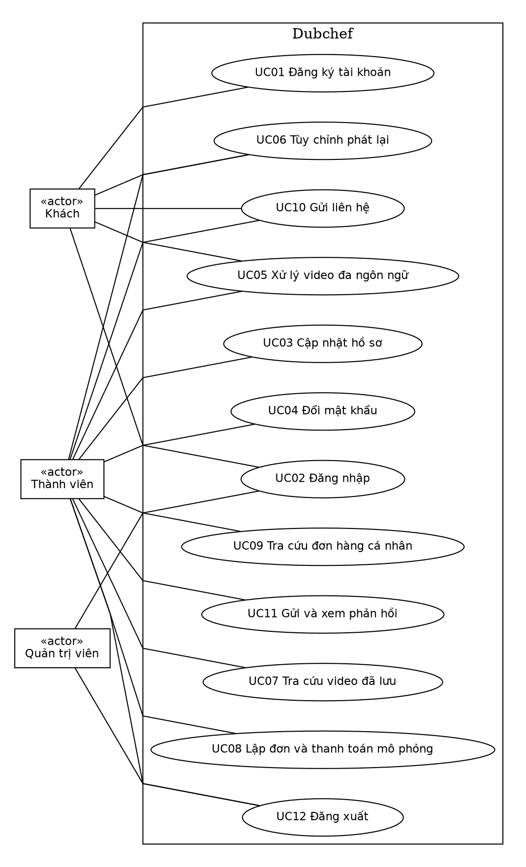

Use Case quản trị và tương tác
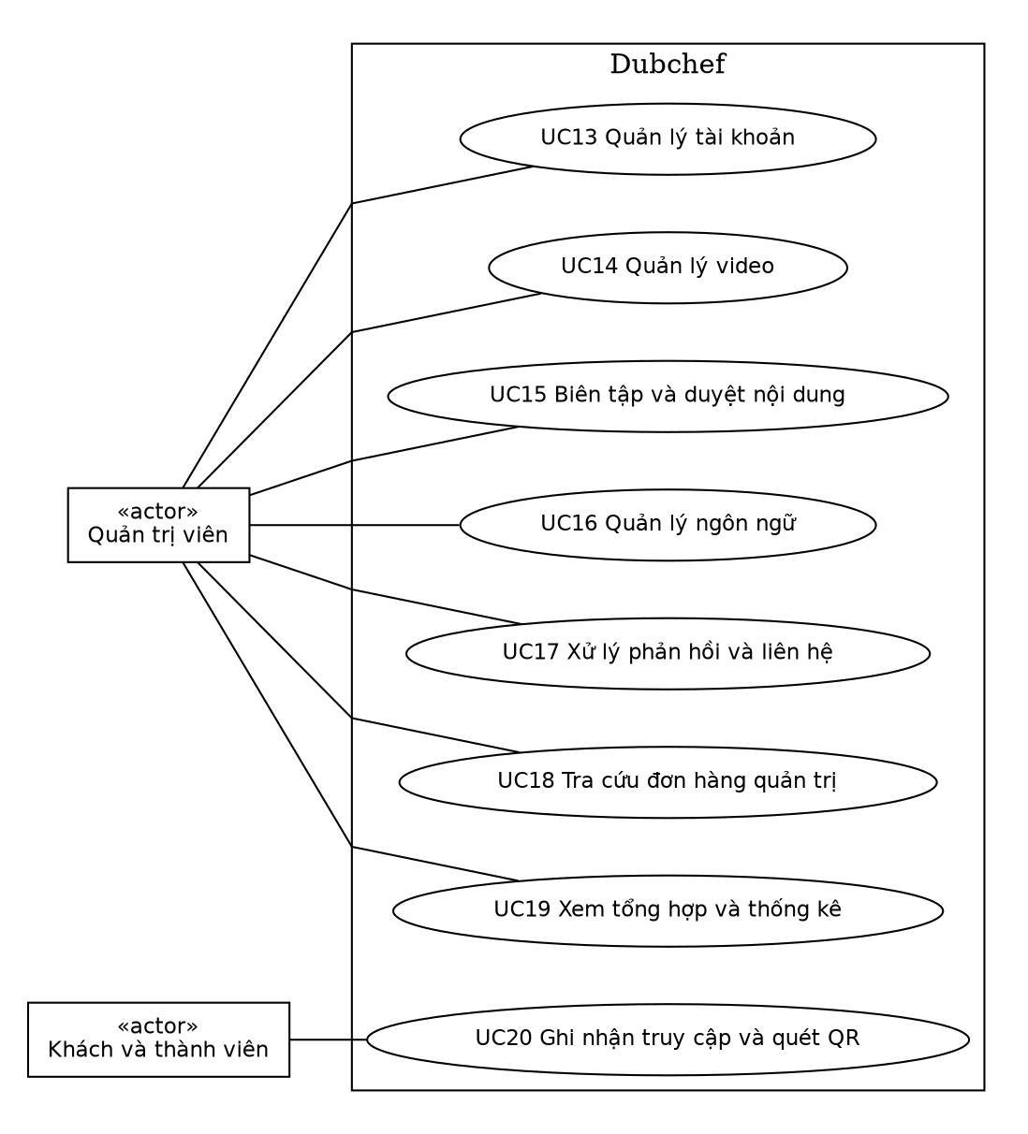

UC01 Đăng ký tài khoản
Tác nhân: Khách
Tiền điều kiện: Chưa có email trong hệ thống
Khởi phát: Nhập tên, email, mật khẩu và xác nhận điều khoản
Luồng chính: Kiểm tra biểu mẫu; gửi đăng ký; băm scrypt; tạo tài khoản SQL. Nhận token và phiên đăng nhập.
Ngoại lệ: Email trùng hoặc dữ liệu sai: hiển thị lỗi, cho nhập lại
Mã nguồn và dữ liệu: POST /api/auth/register → NguoiDung
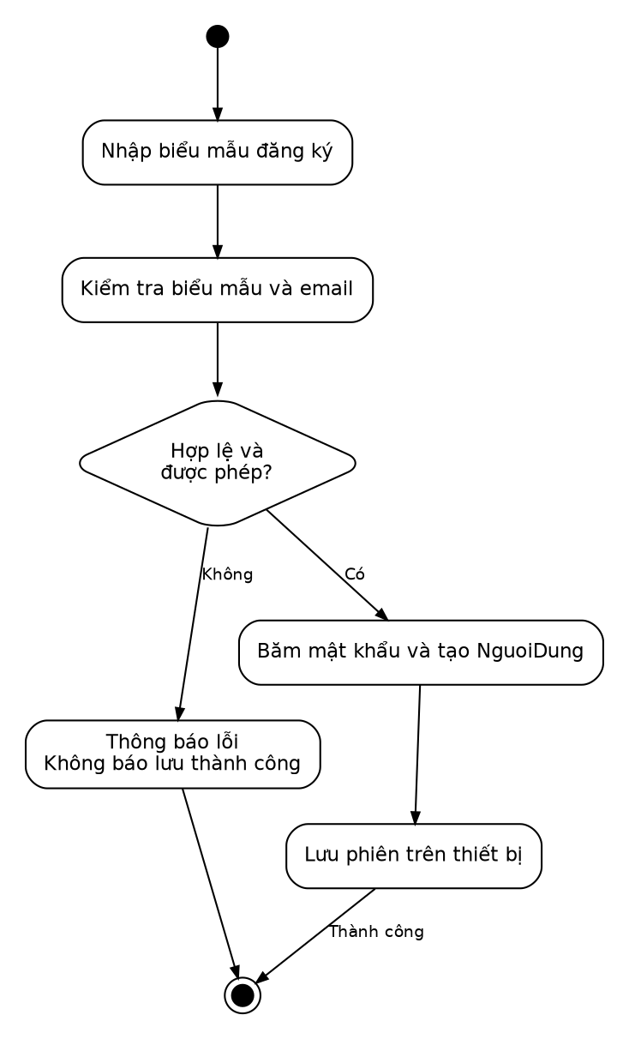

UC02 Đăng nhập
Tác nhân: Khách và quản trị viên
Tiền điều kiện: Đã có tài khoản đang hoạt động
Khởi phát: Nhập email và mật khẩu
Luồng chính: Kiểm tra mật khẩu; trạng thái tài khoản; ghi lịch sử đăng nhập. Lưu phiên và mở chức năng theo quyền.
Ngoại lệ: Sai mật khẩu, tài khoản khóa hoặc quá nhiều lần thử: từ chối
Mã nguồn và dữ liệu: POST /api/auth/login → NguoiDung và LichSuDangNhap
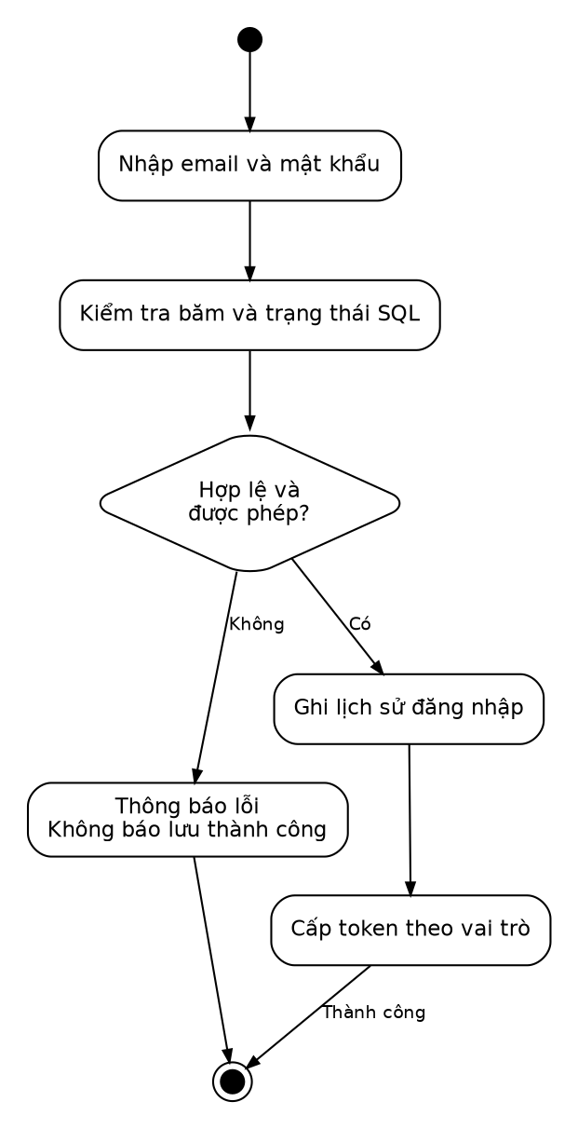

UC03 Cập nhật hồ sơ
Tác nhân: Thành viên trên Web
Tiền điều kiện: Token hợp lệ
Khởi phát: Nhập họ tên mới trong Tài khoản
Luồng chính: Xác thực; kiểm tra tên; cập nhật SQL; cập nhật phiên. Hiển thị tên đã lưu.
Ngoại lệ: Tên rỗng hoặc token hết hạn: báo lỗi
Mã nguồn và dữ liệu: PATCH /api/me → NguoiDung
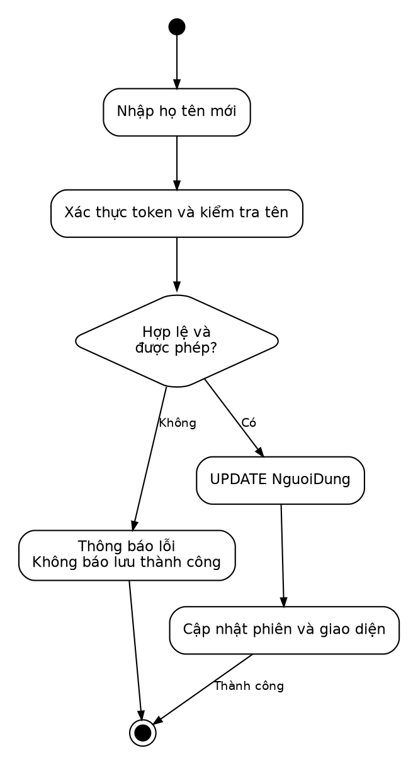

UC04 Đổi mật khẩu
Tác nhân: Thành viên trên Web
Tiền điều kiện: Đăng nhập và biết mật khẩu hiện tại
Khởi phát: Nhập mật khẩu hiện tại, mật khẩu mới và xác nhận
Luồng chính: Kiểm tra mật khẩu cũ; băm mật khẩu mới; cập nhật SQL. Thông báo đổi mật khẩu thành công.
Ngoại lệ: Sai mật khẩu cũ hoặc xác nhận không khớp: nhập lại
Mã nguồn và dữ liệu: PATCH /api/me/password → NguoiDung
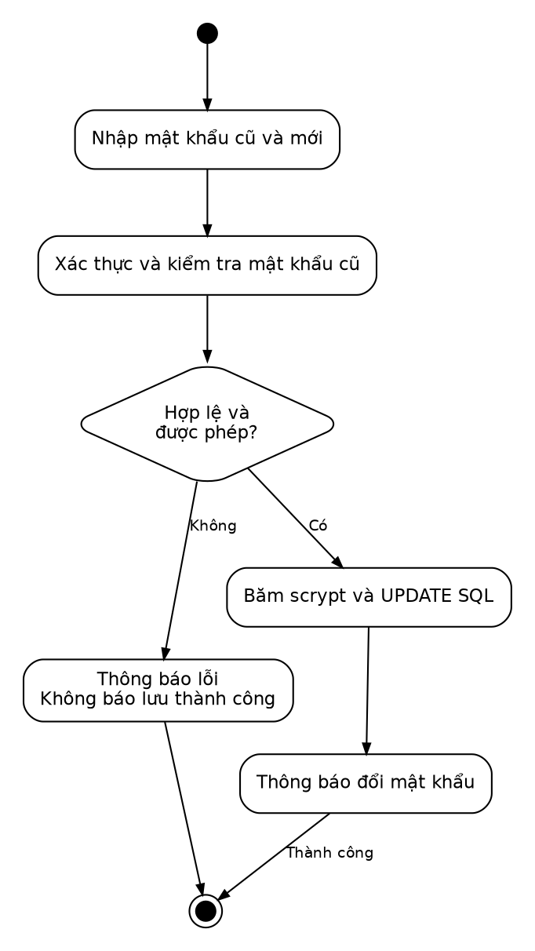

UC05 Xử lý video đa ngôn ngữ
Tác nhân: Khách hoặc thành viên
Tiền điều kiện: Có tệp video hợp lệ; có mạng khi tải model hoặc dịch
Khởi phát: Chọn video và ngôn ngữ nguồn
Luồng chính: Web tự nhận diện Whisper; Mobile tự nhận diện hoặc dùng lời thoại nhập tay; dịch các ngôn ngữ được bật; tạo dữ liệu phát lại. Video phát cùng phụ đề và giọng đọc trên thiết bị.
Ngoại lệ: Không nhận diện được, dịch lỗi hoặc lưu lỗi: báo rõ, không giả báo đã lưu
Mã nguồn và dữ liệu: Thành viên: POST /api/videos; PUT file; POST results → Video, PhuDe, ThuyetMinh, LichSuNoiDung và uploads
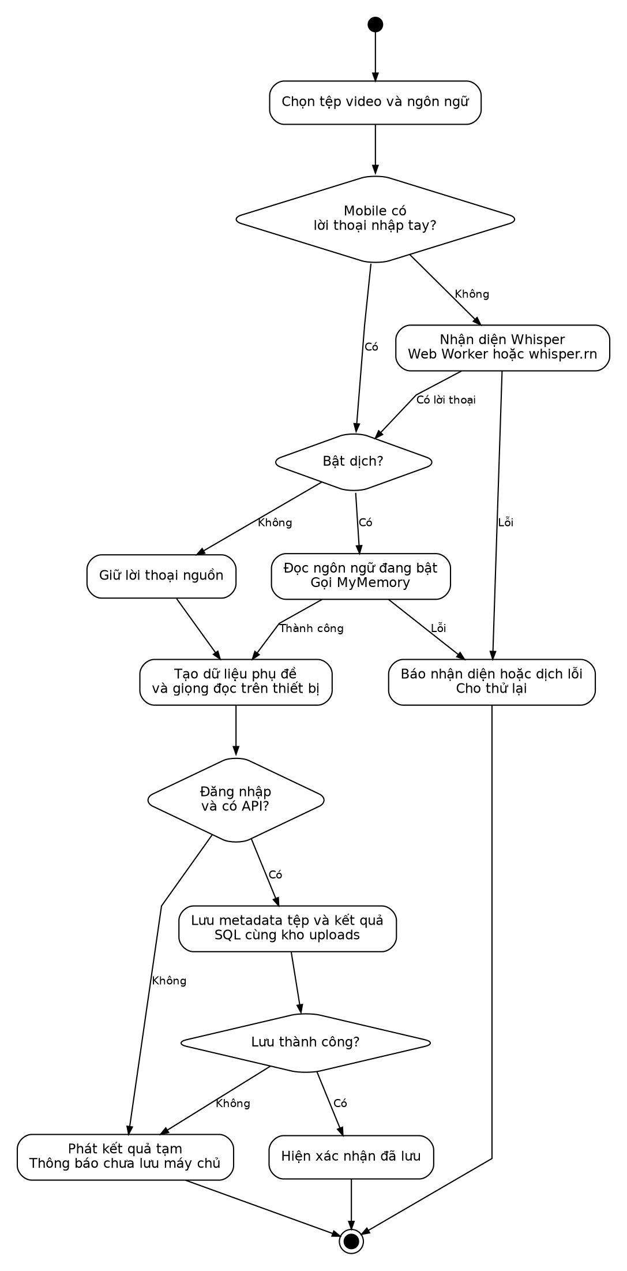

UC06 Tùy chỉnh phát lại
Tác nhân: Khách hoặc thành viên
Tiền điều kiện: Đã có kết quả xử lý trong trang Trải nghiệm
Khởi phát: Chọn giọng đọc, phụ đề, tốc độ và vị trí phát
Luồng chính: Áp dụng cài đặt; đồng bộ đoạn thoại theo vị trí video. Phát video với cài đặt mới.
Ngoại lệ: Thiếu giọng đọc: thông báo hoặc tắt giọng, vẫn xem phụ đề
Mã nguồn và dữ liệu: TTS trên thiết bị; cài đặt phát tạm trong giao diện
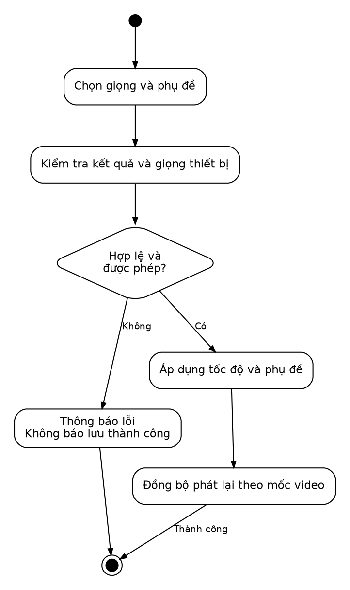

UC07 Tra cứu video đã lưu
Tác nhân: Thành viên
Tiền điều kiện: Đã lưu video bằng tài khoản hiện tại
Khởi phát: Mở Tài khoản và chọn video
Luồng chính: Xác thực chủ sở hữu; đọc SQL; trên Web tải tệp được bảo vệ và mở kết quả. Web xem lại phụ đề, giọng đọc hoặc tải tệp gốc; Mobile xem danh sách.
Ngoại lệ: Không phải chủ sở hữu, tệp thiếu hoặc mất kết nối: báo lỗi
Mã nguồn và dữ liệu: GET /api/videos; GET /api/videos/:id/file và /results
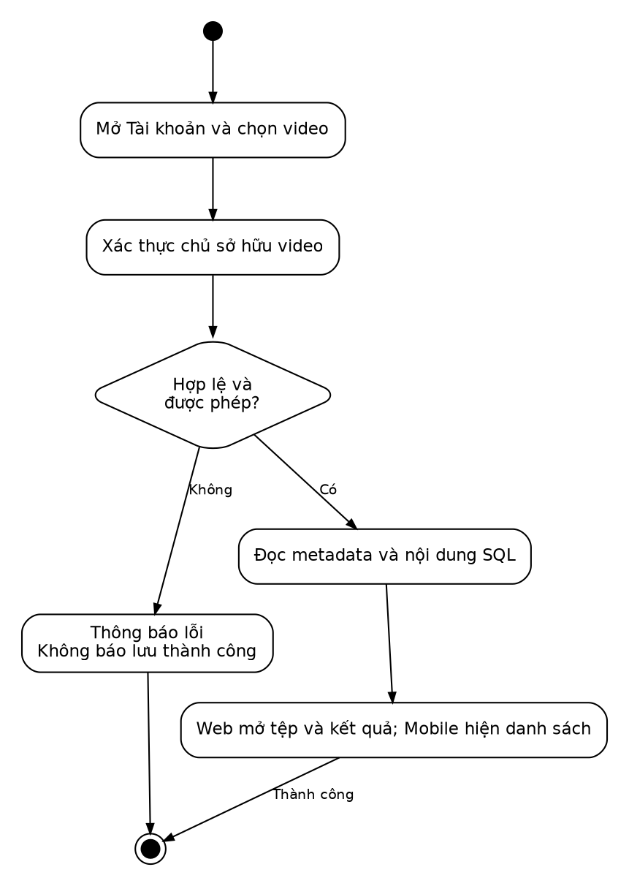

UC08 Lập đơn và thanh toán mô phỏng
Tác nhân: Thành viên trên Web
Tiền điều kiện: Đã đăng nhập; bật PAYMENT_DEMO để mô phỏng
Khởi phát: Chọn số video, loại tiền, phương thức thanh toán
Luồng chính: Tính giá ở máy chủ; tạo pending; xác thực chủ đơn; ghi giao dịch và paid trong transaction. Nhận mã giao dịch mô phỏng; SQL có đơn đã thanh toán.
Ngoại lệ: Sai chủ đơn: từ chối; mô phỏng tắt: 503; đơn đã trả: 409
Mã nguồn và dữ liệu: POST /api/orders; POST /api/orders/:id/pay → DonHang và GiaoDich
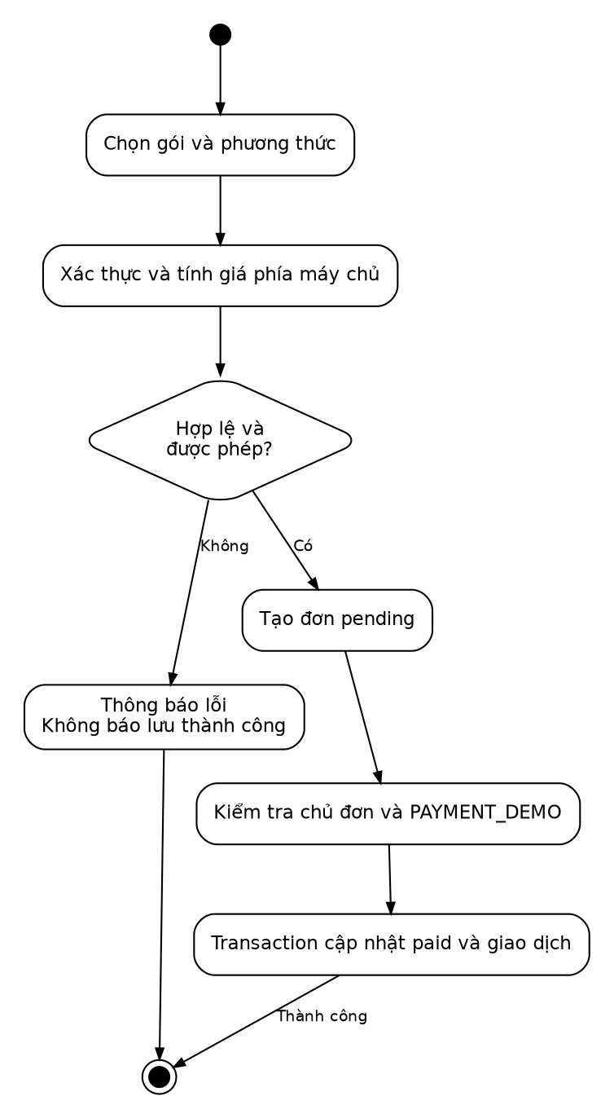

UC09 Tra cứu đơn hàng cá nhân
Tác nhân: Thành viên
Tiền điều kiện: Token hợp lệ
Khởi phát: Mở danh sách đơn hàng trong Tài khoản
Luồng chính: Lọc đơn theo email từ token; trả trạng thái và số tiền. Chỉ thấy đơn thuộc tài khoản hiện tại.
Ngoại lệ: Token hết hạn hoặc SQL lỗi: báo lỗi
Mã nguồn và dữ liệu: GET /api/orders → DonHang và GiaoDich
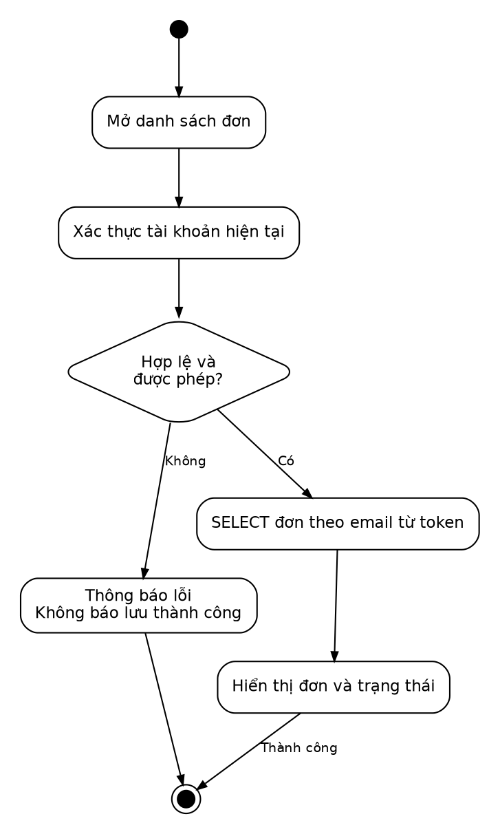

UC10 Gửi liên hệ
Tác nhân: Khách hoặc thành viên
Tiền điều kiện: Không bắt buộc đăng nhập
Khởi phát: Nhập tên, email liên hệ và nội dung
Luồng chính: Kiểm tra dữ liệu; ghi tin liên hệ SQL. Thông báo tiếp nhận, Admin thấy tin mới.
Ngoại lệ: Thiếu nội dung hoặc mất mạng: giữ dữ liệu để thử lại
Mã nguồn và dữ liệu: POST /api/contact → LienHe; email liên hệ chưa được xác minh
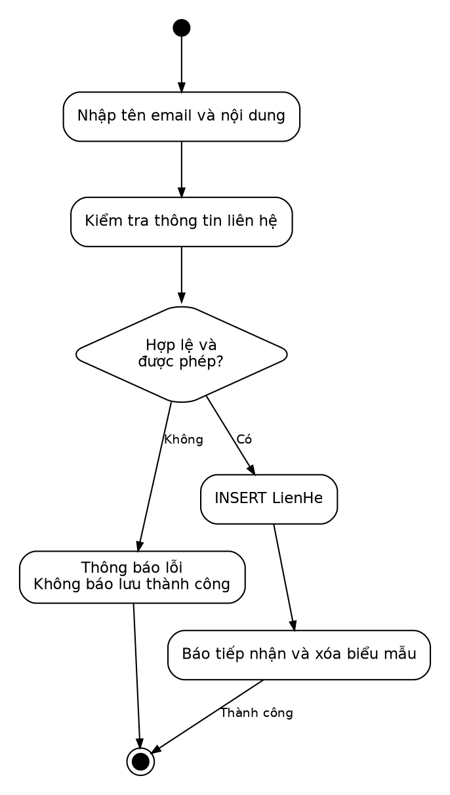

UC11 Gửi và xem phản hồi
Tác nhân: Thành viên
Tiền điều kiện: Token hợp lệ; nếu chọn video thì phải là video của mình
Khởi phát: Nhập nội dung phản hồi và mã video tùy chọn
Luồng chính: Lấy danh tính từ token; ghi SQL; đọc phản hồi và trả lời riêng của tài khoản. Thấy phản hồi đã gửi và câu trả lời Admin.
Ngoại lệ: Video không thuộc tài khoản hoặc nội dung rỗng: từ chối
Mã nguồn và dữ liệu: POST và GET /api/feedback → PhanHoi
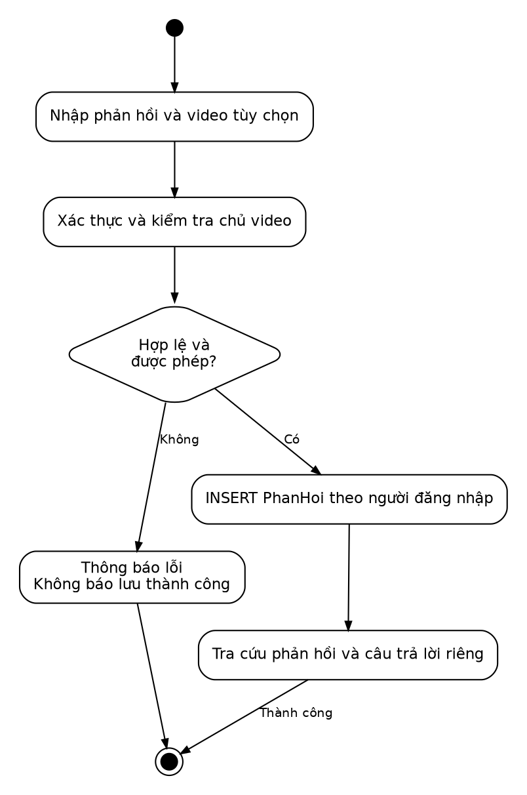

UC12 Đăng xuất
Tác nhân: Thành viên hoặc quản trị viên
Tiền điều kiện: Có phiên đang lưu trên thiết bị
Khởi phát: Chọn Đăng xuất
Luồng chính: Xóa phiên trên thiết bị; cập nhật giao diện. Trở về trạng thái khách.
Ngoại lệ: Token đã cấp vẫn có hạn dùng đến khi hết hạn; khóa hoặc xóa tài khoản chặn request tiếp
Mã nguồn và dữ liệu: localStorage hoặc AsyncStorage chỉ lưu phiên; SQL không bị xóa
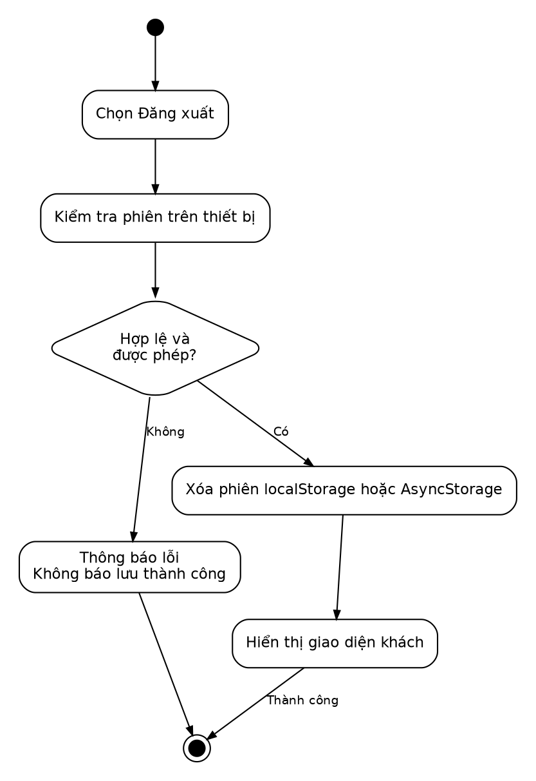

UC13 Quản lý tài khoản
Tác nhân: Quản trị viên
Tiền điều kiện: Đăng nhập bằng quyền admin
Khởi phát: Tìm tài khoản, khóa, mở khóa hoặc yêu cầu xóa
Luồng chính: Kiểm tra quyền; đọc hoặc cập nhật NguoiDung; bảo vệ tài khoản có dữ liệu liên kết. Danh sách mới và trạng thái được lưu.
Ngoại lệ: Không cho sửa Admin bằng API này; có dữ liệu liên kết thì từ chối xóa và đề nghị khóa
Mã nguồn và dữ liệu: GET PATCH DELETE /api/admin/users → NguoiDung
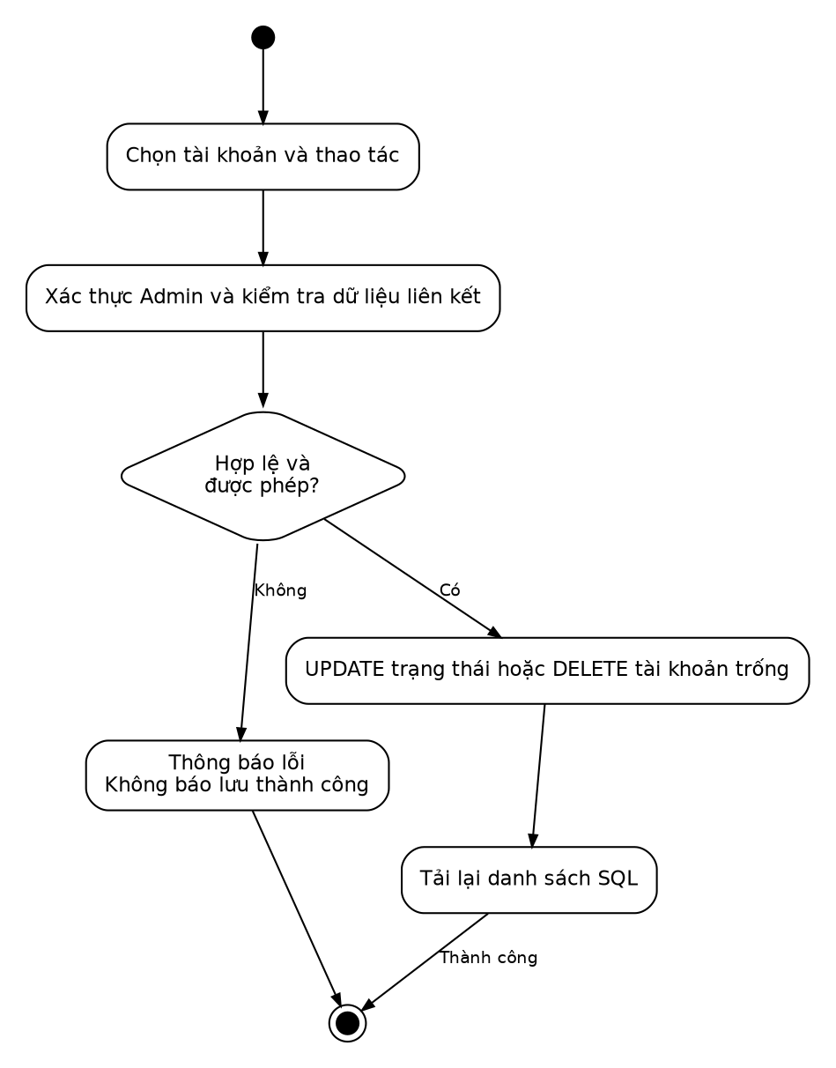

UC14 Quản lý video
Tác nhân: Quản trị viên
Tiền điều kiện: Token admin hợp lệ
Khởi phát: Tìm, xem video, đổi trạng thái hoặc xác nhận xóa
Luồng chính: Đọc SQL; mở tệp bảo vệ; cập nhật trạng thái hoặc xóa video và kết quả liên quan. SQL cập nhật; tệp được xóa khi xóa video thành công.
Ngoại lệ: Không tồn tại hoặc SQL lỗi: thông báo; không báo thành công giả
Mã nguồn và dữ liệu: /api/admin/videos và /api/videos/:id/file → Video, PhuDe, ThuyetMinh, uploads
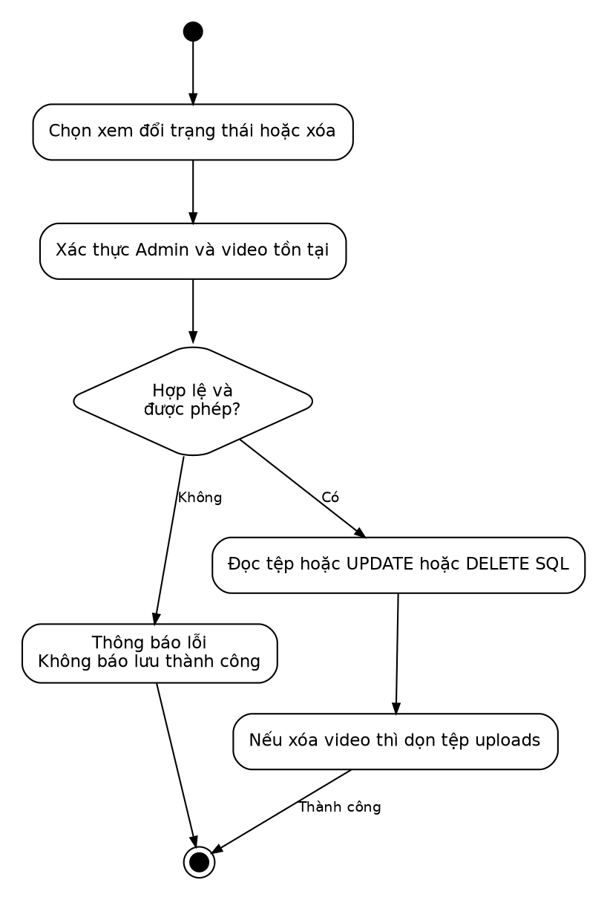

UC15 Biên tập và duyệt nội dung
Tác nhân: Quản trị viên
Tiền điều kiện: Có video; token admin hợp lệ
Khởi phát: Chọn thuyết minh hoặc phụ đề, ngôn ngữ và các đoạn
Luồng chính: Đọc phiên bản; kiểm tra mốc thời gian; lưu draft hoặc reviewing; chỉ xuất bản bản đã duyệt không sửa nội dung. Lưu nội dung, trạng thái, phiên bản và lịch sử trong transaction.
Ngoại lệ: Bản cũ: 409 conflict; xuất bản sai quy trình: 409; mốc sai: 400
Mã nguồn và dữ liệu: GET PUT /api/admin/media/:kind/:id/:language và history → PhuDe, ThuyetMinh, LichSuNoiDung
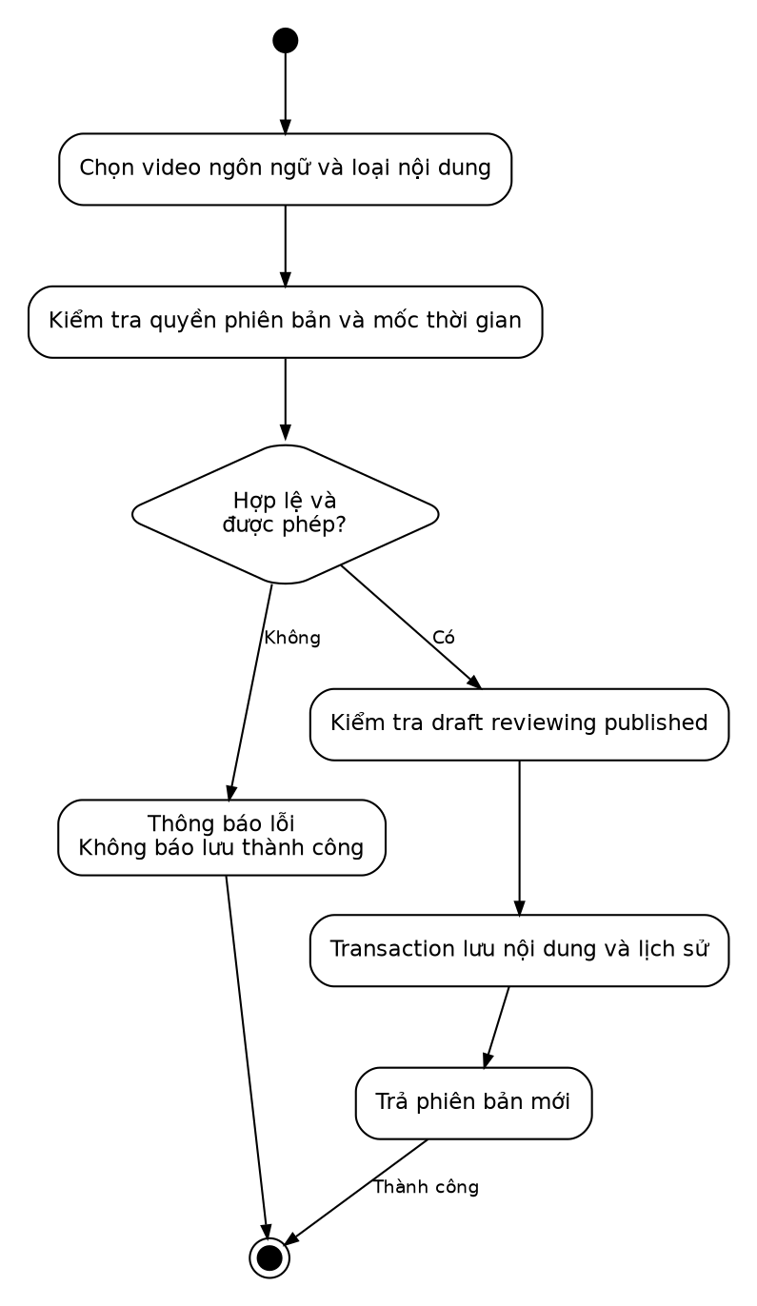

UC16 Quản lý ngôn ngữ
Tác nhân: Quản trị viên
Tiền điều kiện: Token admin hợp lệ
Khởi phát: Thêm mã, sửa tên hoặc bật tắt ngôn ngữ
Luồng chính: Validate mã và tên; ghi SQL; công khai các mã được bật mà bộ dịch hỗ trợ. Danh mục mới được lưu và lần dịch sau dùng danh mục đang bật.
Ngoại lệ: Mã trùng: 409; mã ngoài vi/en/zh chỉ lưu danh mục, chưa thêm bộ dịch
Mã nguồn và dữ liệu: /api/admin/languages và /api/languages → NgonNgu
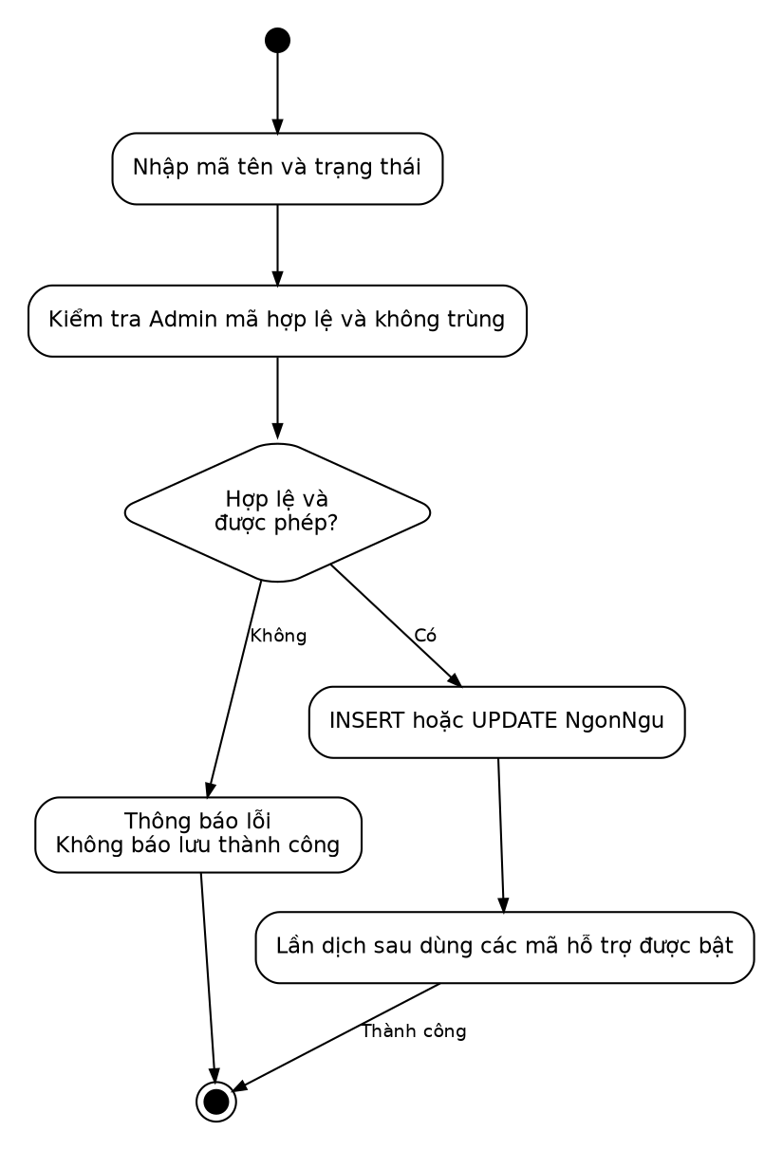

UC17 Xử lý phản hồi và liên hệ
Tác nhân: Quản trị viên
Tiền điều kiện: Có yêu cầu hỗ trợ; token admin hợp lệ
Khởi phát: Lọc yêu cầu, nhập trả lời, ưu tiên và trạng thái
Luồng chính: Phân biệt nguồn f hoặc c; kiểm tra câu trả lời; ghi cập nhật và lịch sử cùng transaction. Thành viên xem trả lời cho PhanHoi; liên hệ khách được quản lý nội bộ.
Ngoại lệ: Đã giải quyết nhưng chưa trả lời: từ chối; không tồn tại: 404
Mã nguồn và dữ liệu: /api/admin/feedback và history → PhanHoi, LienHe, LichSuXuLyPhanHoi
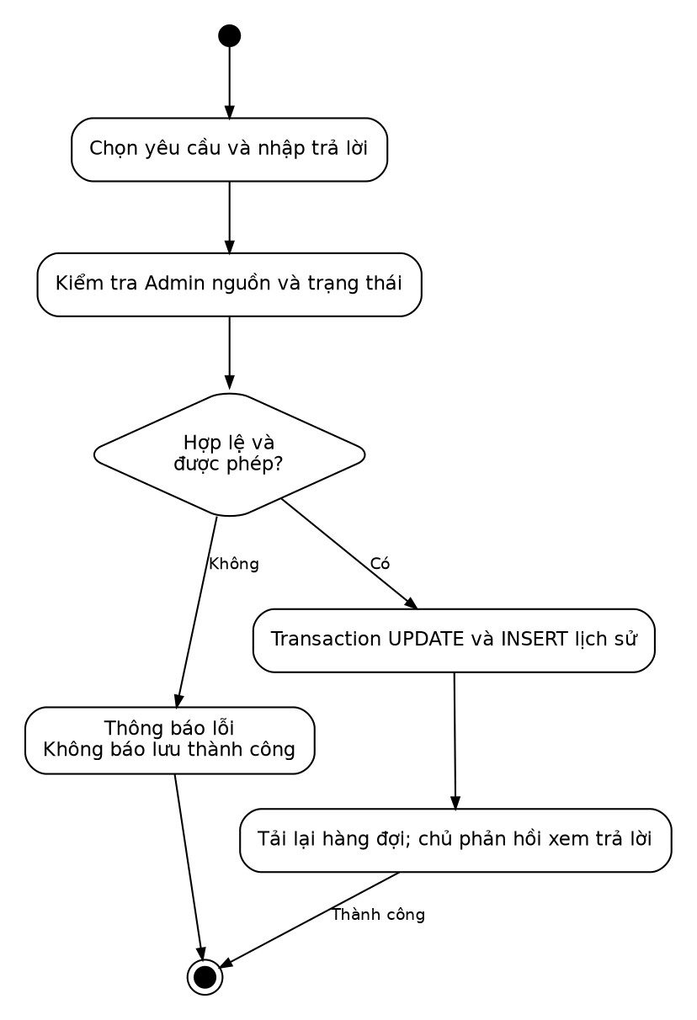

UC18 Tra cứu đơn hàng quản trị
Tác nhân: Quản trị viên
Tiền điều kiện: Token admin hợp lệ
Khởi phát: Mở Đơn hàng và giao dịch
Luồng chính: Truy vấn tối đa 500 đơn gần nhất cùng giao dịch thành công. Xem đơn, tiền, loại tiền, phương thức và mã tham chiếu.
Ngoại lệ: SQL lỗi: hiển thị lỗi; Admin không tự xác minh tiền thật
Mã nguồn và dữ liệu: GET /api/admin/orders → DonHang và GiaoDich
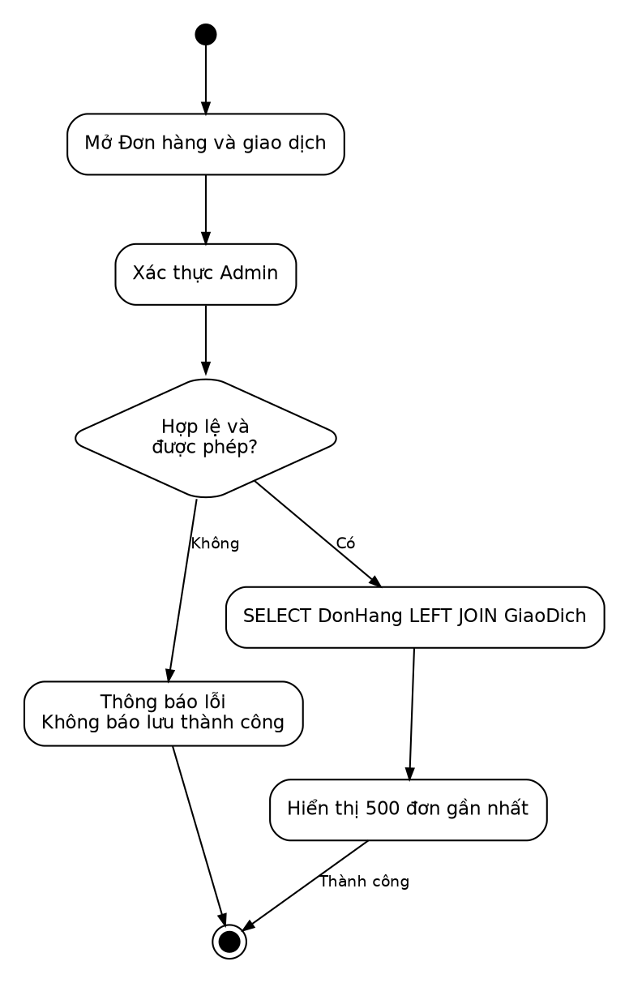

UC19 Xem tổng hợp và thống kê
Tác nhân: Quản trị viên
Tiền điều kiện: Token admin hợp lệ
Khởi phát: Chọn Tổng hợp, Tổng quan hoặc thống kê QR theo 7, 14, 30 ngày
Luồng chính: Truy vấn bảng nghiệp vụ; nhóm theo ngày UTC cộng 7; tính tổng và so sánh kỳ trước. Hiện KPI, biểu đồ, dữ liệu mới; tự tải lại theo trang.
Ngoại lệ: Không truy cập được SQL: báo lỗi, không thay bằng dữ liệu mẫu
Mã nguồn và dữ liệu: /api/admin/dashboard, /statistics, /overview, /qr → các bảng SQL
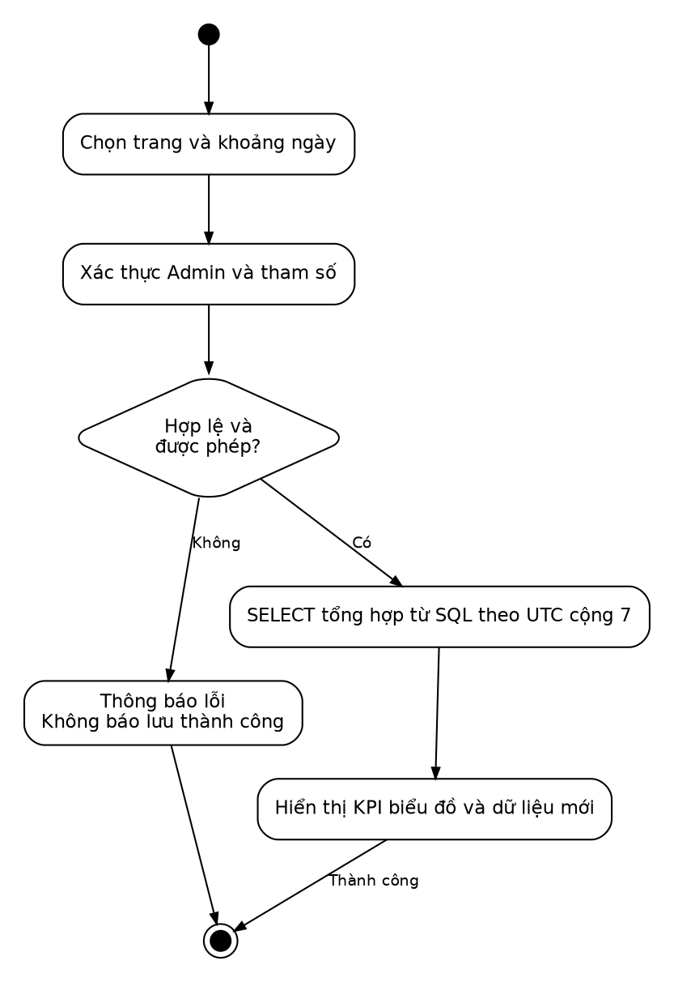

UC20 Ghi nhận truy cập và quét QR
Tác nhân: Khách hoặc thành viên
Tiền điều kiện: Có mã khách trên trình duyệt; API có thể truy cập
Khởi phát: Mở trang hoặc mở liên kết QR tới trang guest
Luồng chính: Validate dữ liệu; bỏ qua trang admin; ghi lượt truy cập hoặc quét QR. Sự kiện được lưu và thống kê Admin đọc được.
Ngoại lệ: Sự kiện không hợp lệ bị từ chối; quét QR trải nghiệm không phải thanh toán
Mã nguồn và dữ liệu: POST /api/track và /api/qr-scan → LuotTruyCap và LuotQuetQR
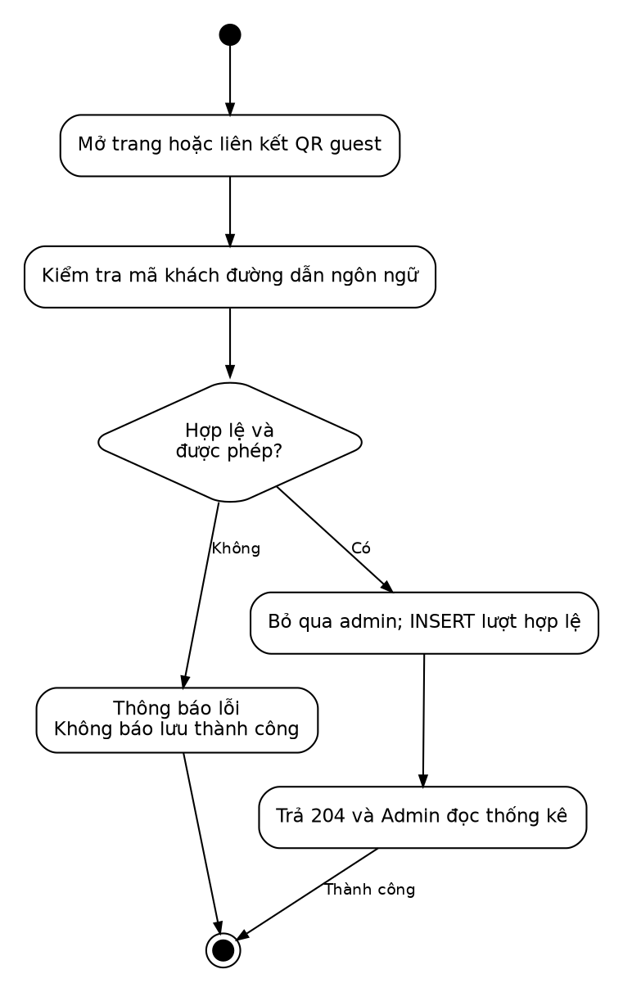

DFD ngữ cảnh
Ranh giới bao gồm xử lý trên thiết bị, Backend, SQL và kho tệp. MyMemory và Hugging Face là các hệ thống ngoài. TTS của trình duyệt hoặc điện thoại nằm trong hệ thống thiết bị. Không vẽ cổng ngân hàng thật vì chưa tích hợp xác minh thanh toán.
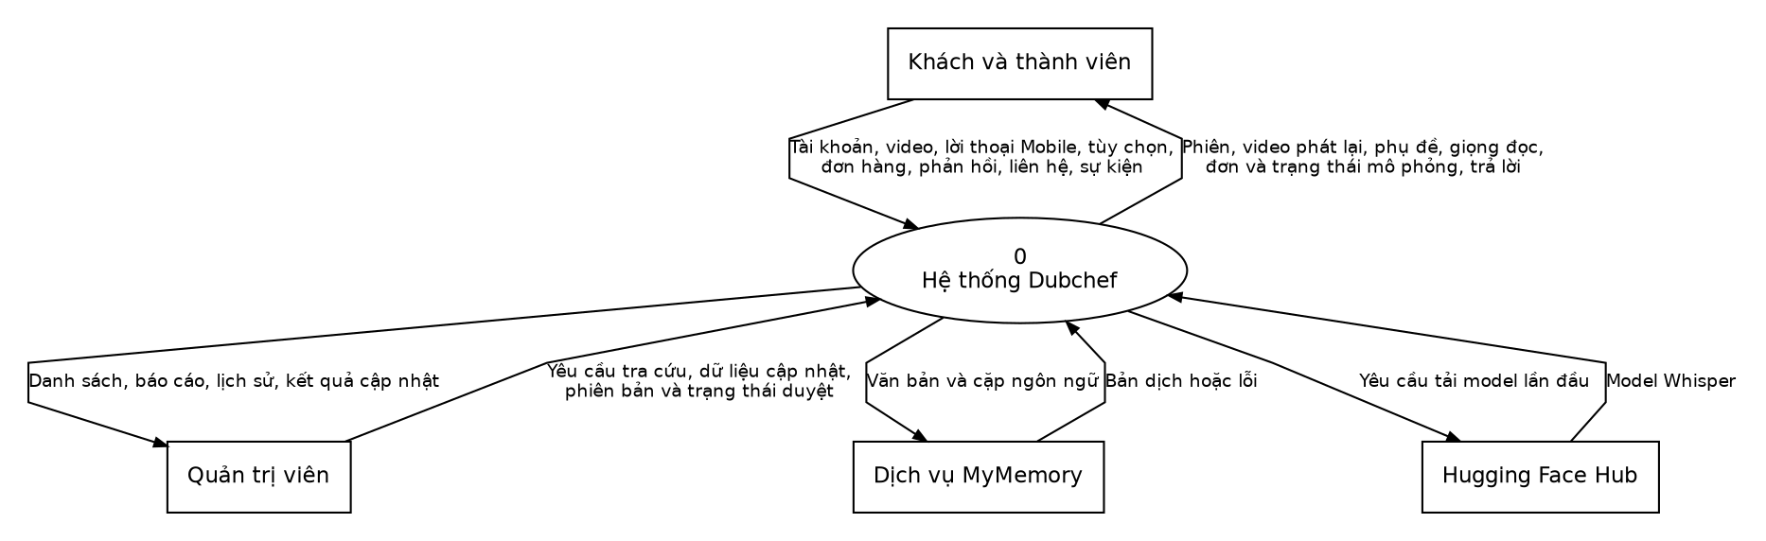

DFD mức 1 và kho dữ liệu
Kho | Bảng hoặc nơi lưu
D1 | NguoiDung và LichSuDangNhap
D2 | Video PhuDe ThuyetMinh
D3 | DonHang GiaoDich
D4 | LienHe PhanHoi
D5 | LuotTruyCap LuotQuetQR
D6 | NgonNgu
D7 | Tệp video trong Docker volume dubchef-uploads
D8 | LichSuNoiDung LichSuXuLyPhanHoi
Các kho lặp ký hiệu * là cùng kho dữ liệu. Hình tổng thể nằm trong so-do/DFD_Muc_1.drawio; các trang sau chia hình thành các phần đọc được trên giấy. DFD mô tả luồng dữ liệu, không dùng hình thoi quyết định như Activity.

DFD mức 1 phần 1
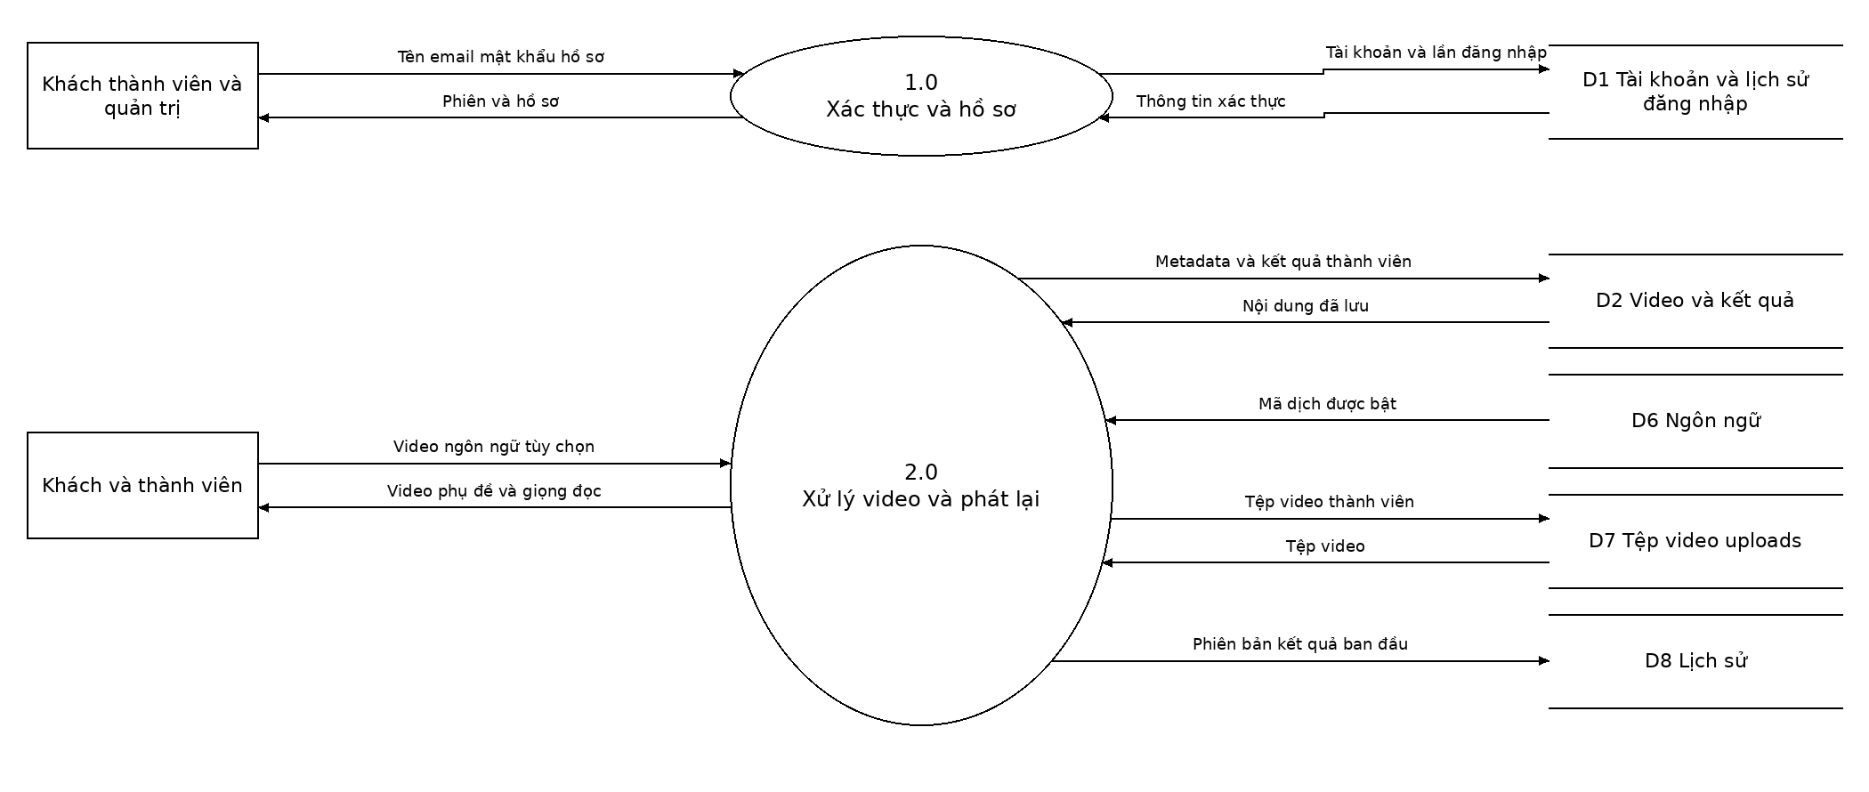

DFD mức 1 phần 2
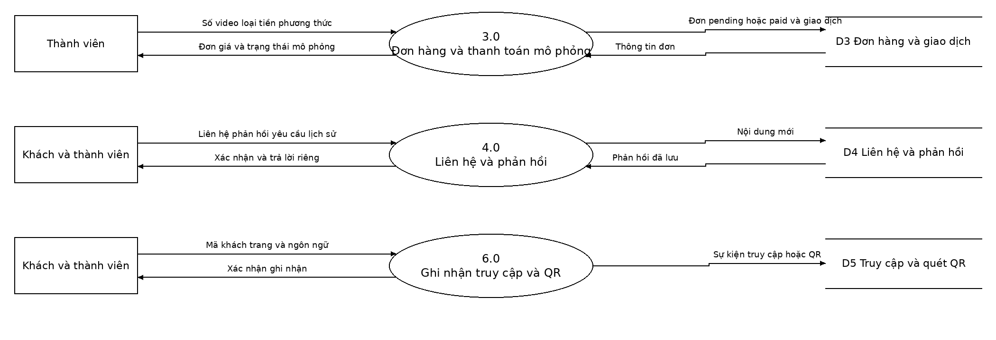

DFD mức 1 phần 3
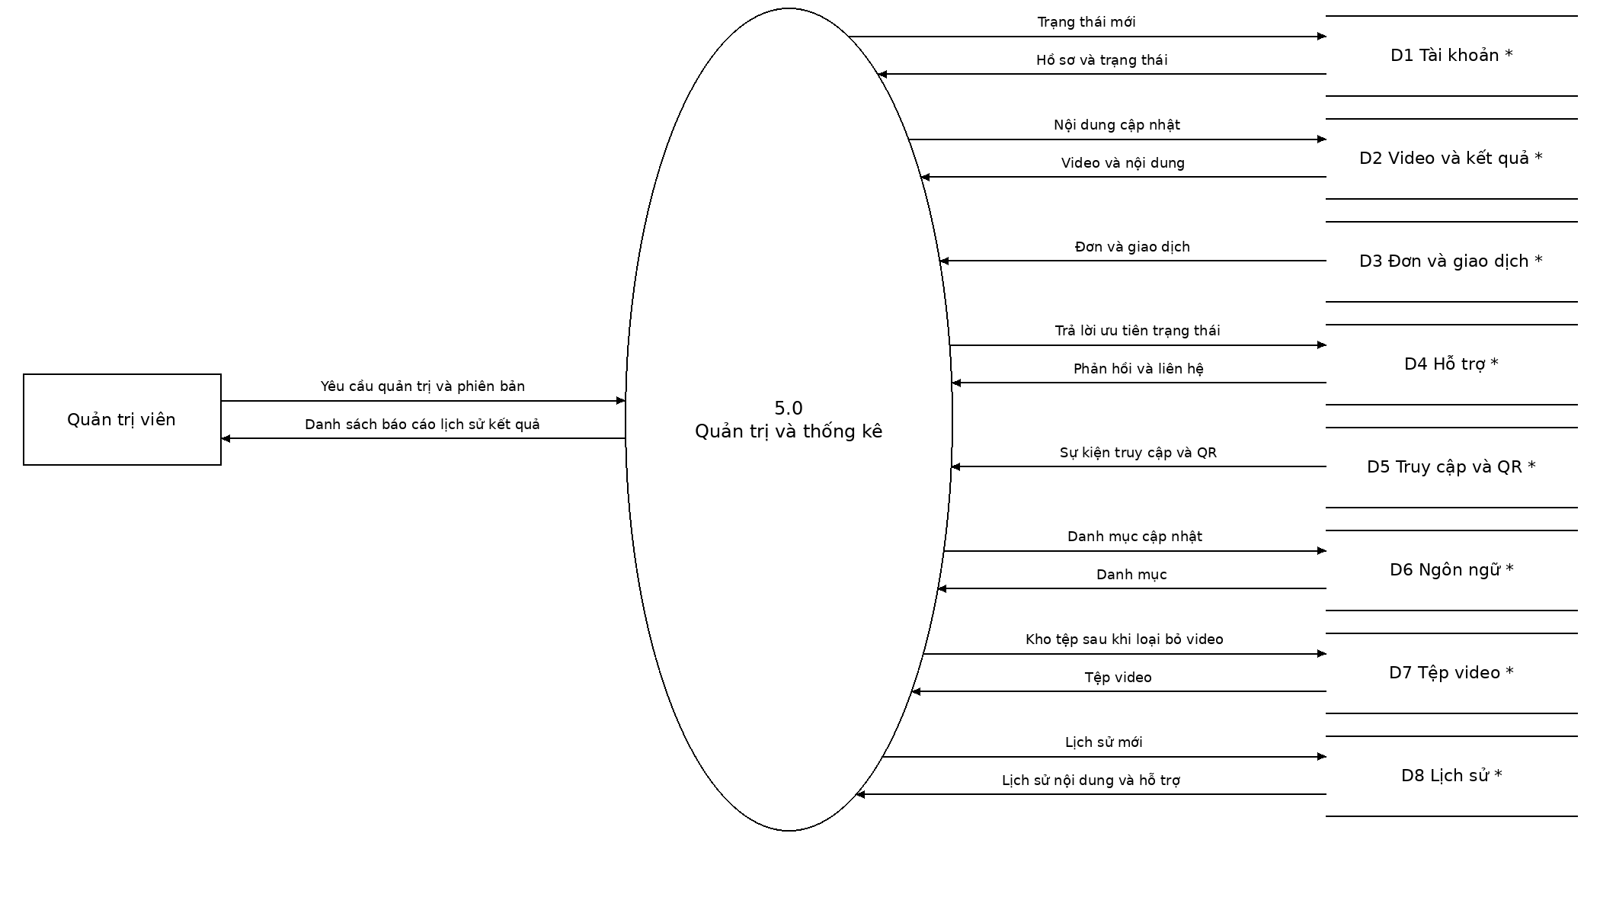

DFD mức 1 phần 4
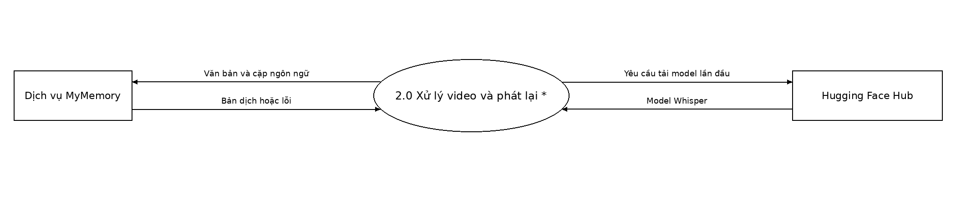

Quy tắc cân bằng DFD
Mức 1 có sáu tiến trình 1.0 đến 6.0. Mức 2 phân rã từng tiến trình bằng số con 1.1 1.2 hoặc 2.1 đến 2.4. Tác nhân và các kho tại biên được giữ nhất quán; không nối tác nhân trực tiếp với kho và không nối hai kho trực tiếp. Mỗi tiến trình đều nhận và trả dữ liệu có nghĩa.
Dữ liệu gộp ở mức cha được chi tiết ở mức con: tài khoản gồm đăng ký đăng nhập và hồ sơ; video gồm tiếp nhận nhận diện dịch phát và lưu; quản trị gồm tài khoản video nội dung đơn hỗ trợ thống kê danh mục. D8 nhận lịch sử kết quả ban đầu và cập nhật quản trị. Các luồng tới MyMemory và Hugging Face được giữ ở tiến trình xử lý video.
DFD mức 2 toàn bộ được gộp một canvas trong DFD_Muc_2_MotTrang.drawio và PNG đi kèm. Các hình 1 đến 6 là bản tách để đọc và in, không phải sơ đồ nghiệp vụ khác.

DFD mức 2 phân rã 1
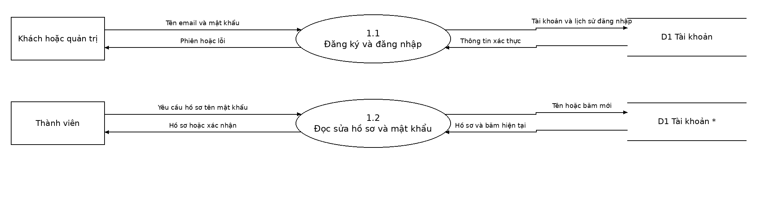

DFD mức 2 phân rã 2
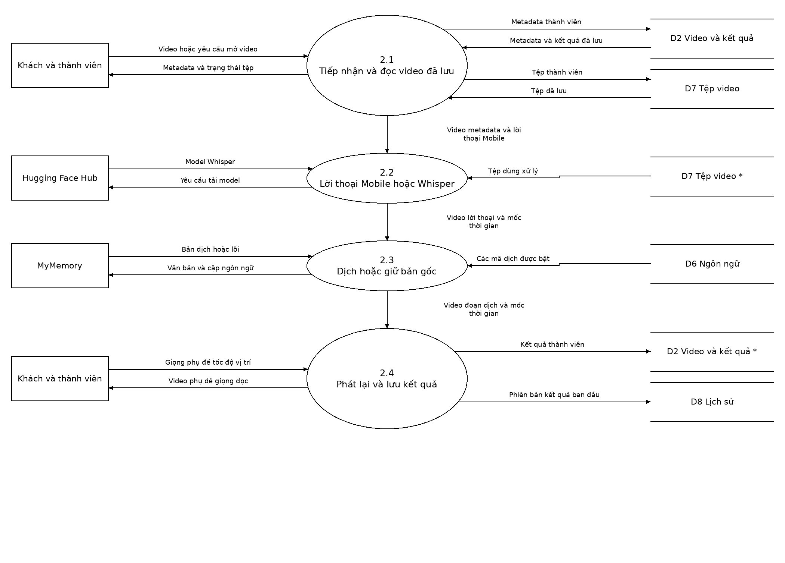

DFD mức 2 phân rã 3
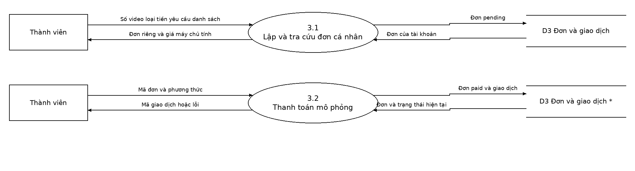

DFD mức 2 phân rã 4
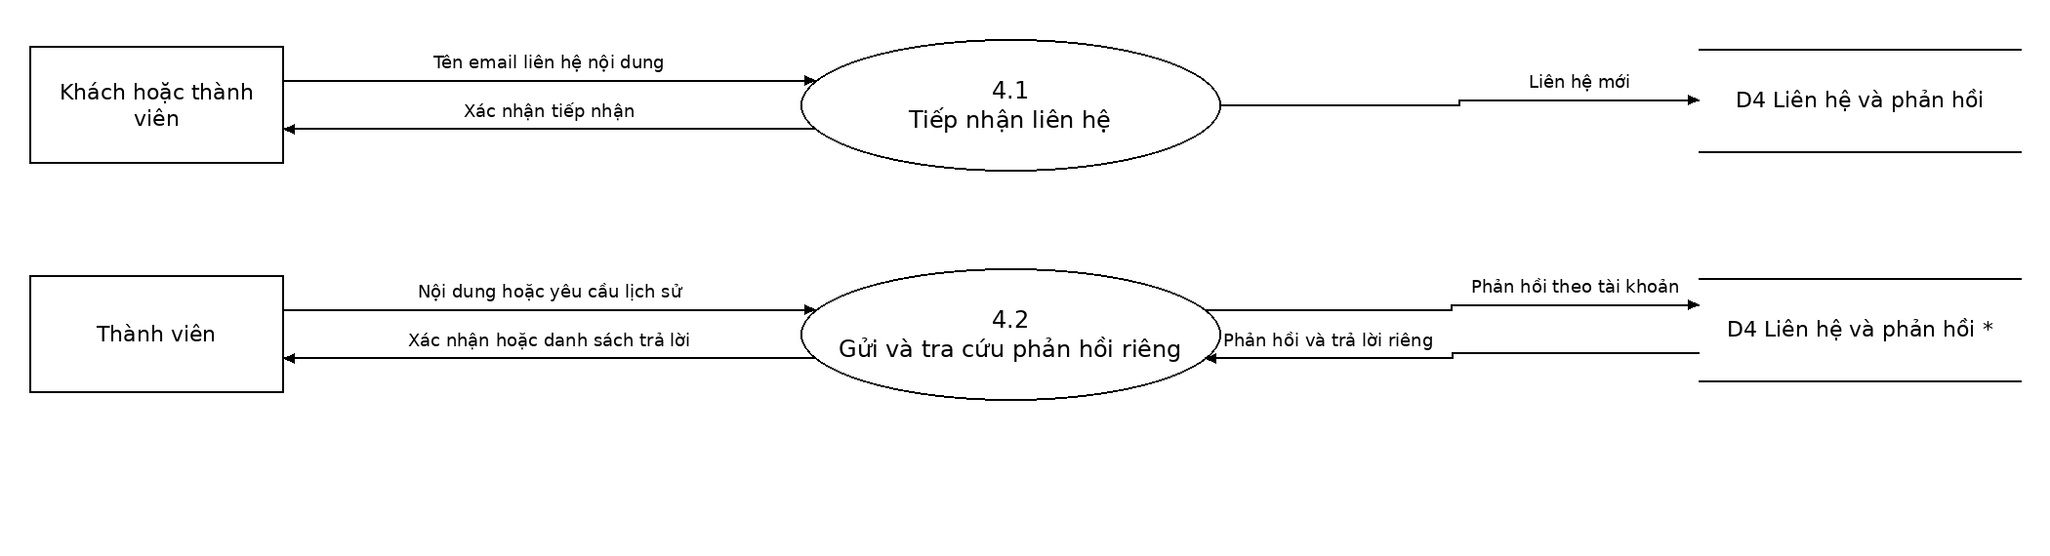

DFD mức 2 quản trị phần 1
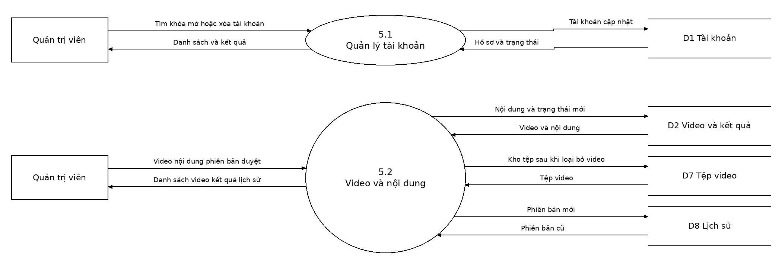

DFD mức 2 quản trị phần 2
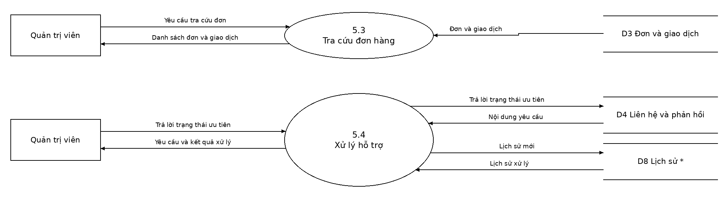

DFD mức 2 quản trị phần 3
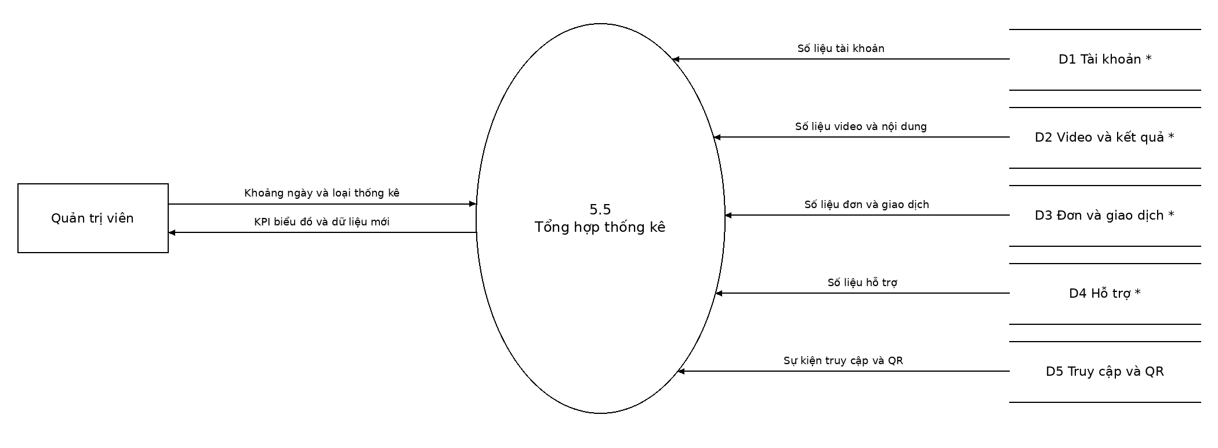

DFD mức 2 quản trị phần 4
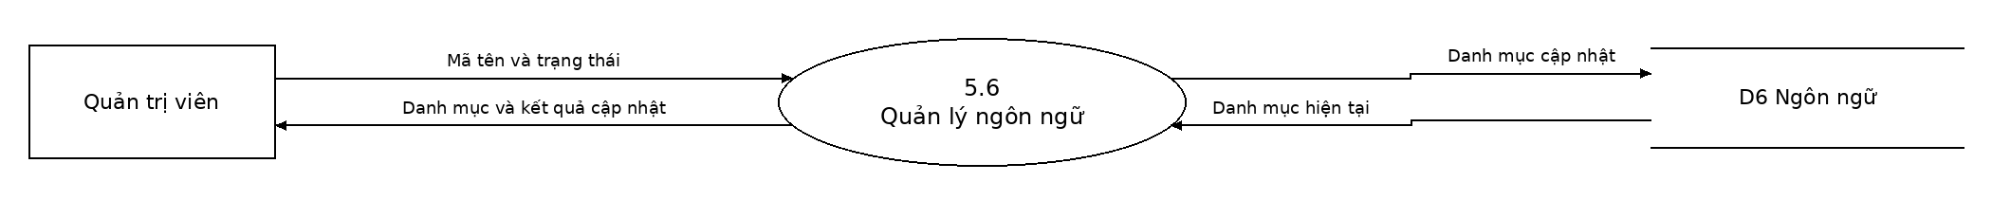

DFD mức 2 phân rã 6
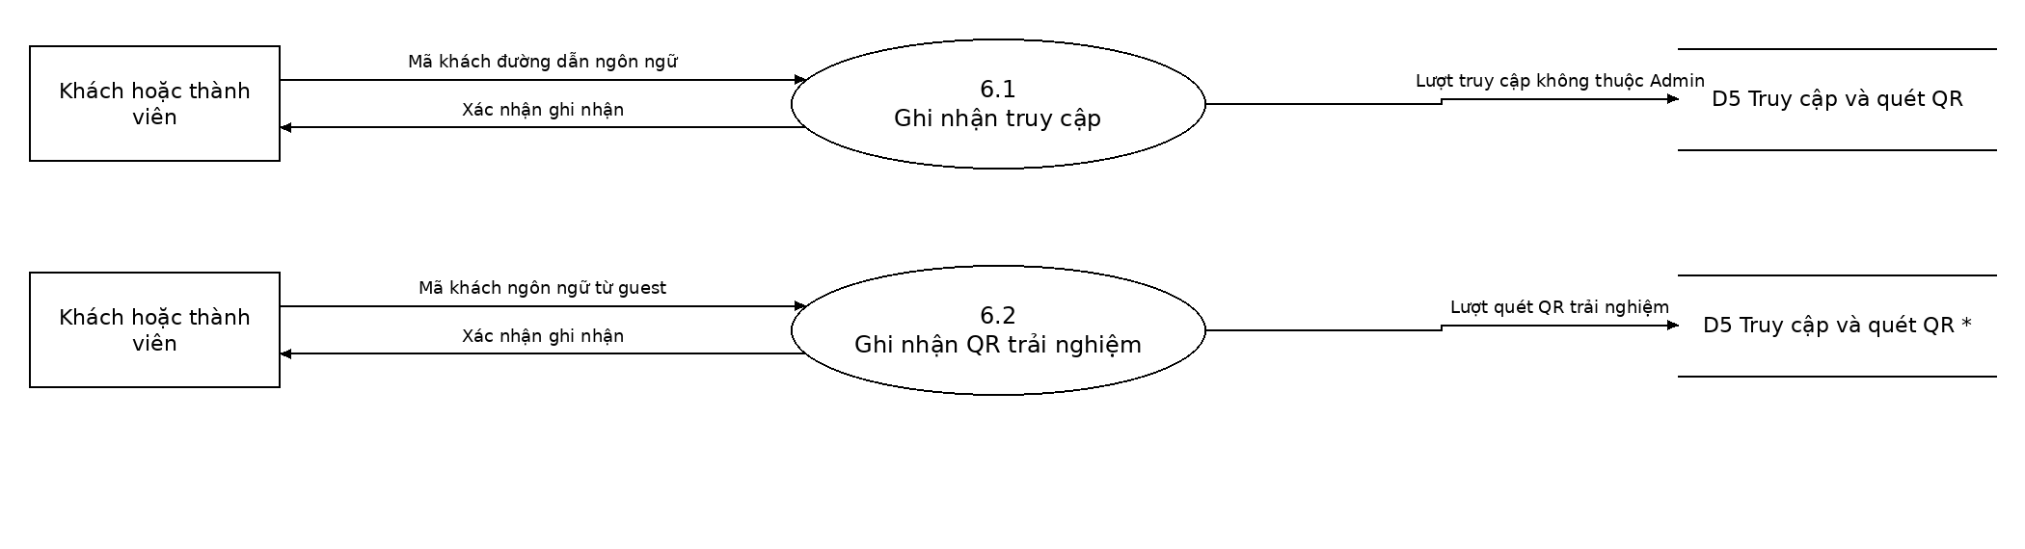

Mô hình dữ liệu SQL
Sơ đồ đầy đủ trong ERD_SQL.drawio. Đường ghi FK là khóa ngoại vật lý; đường ghi liên kết logic không phải ràng buộc FK. DonHang liên kết bằng email nên không cho xóa tài khoản có đơn hàng, tránh một tài khoản mới dùng lại email nhìn thấy lịch sử cũ. Khóa tài khoản là thao tác thay thế để giữ dữ liệu.
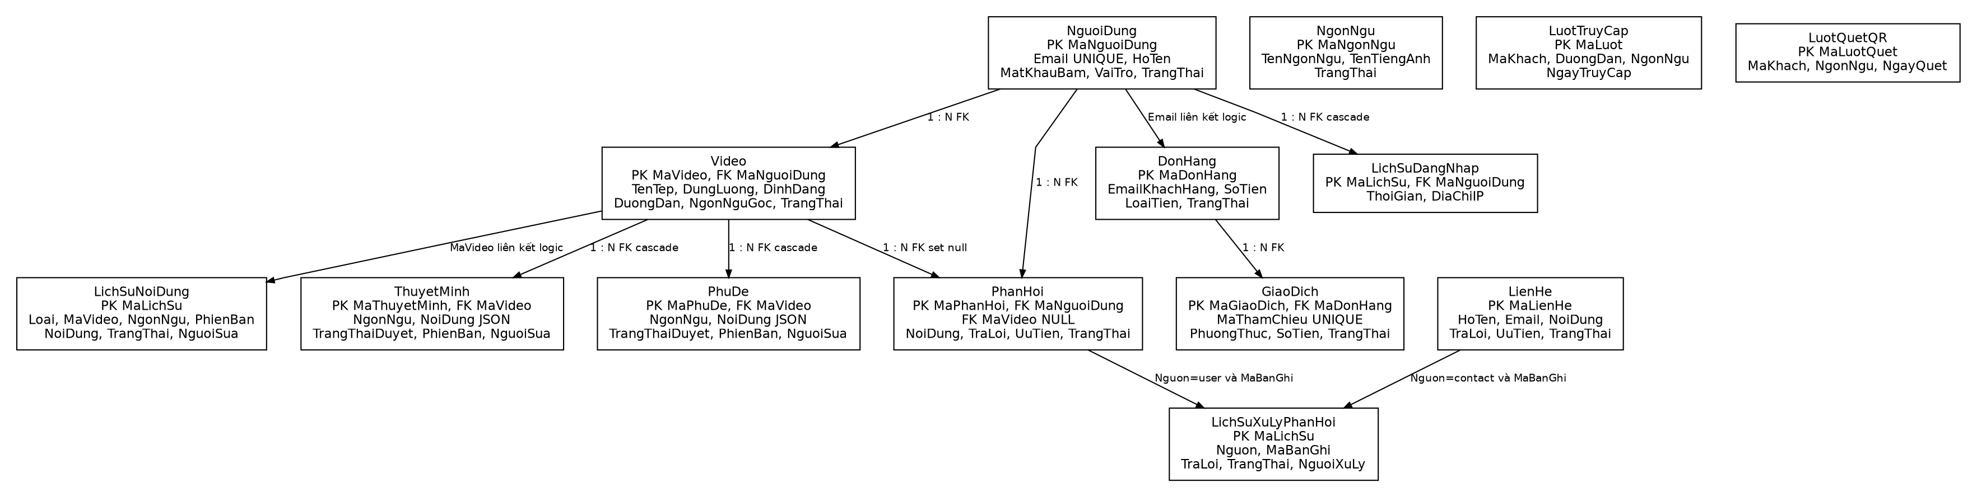
Thực thể | Quy tắc
Video | FK NguoiDung; tệp vật lý không nhúng vào SQL
PhuDe và ThuyetMinh | Mỗi video và ngôn ngữ một dòng; NoiDung JSON gồm text start end
Lịch sử nội dung | Giữ phiên bản nội dung người sửa trạng thái và thời điểm; không xóa theo video
PhanHoi | Thuộc NguoiDung; MaVideo tùy chọn và SET NULL khi xóa video
LienHe | Tin công khai; email người gửi chưa xác minh; không ghép vào lịch sử riêng của thành viên
GiaoDich | Thuộc DonHang; mã tham chiếu duy nhất; ghi cùng transaction với paid

Mô hình miền và kiến trúc
Đây là mô hình miền đối tượng, không khẳng định mã JavaScript đang dùng ORM hoặc lớp C sharp. Backend hiện có route Express, quy tắc nghiệp vụ và các hàm truy vấn SQL tham số hóa.
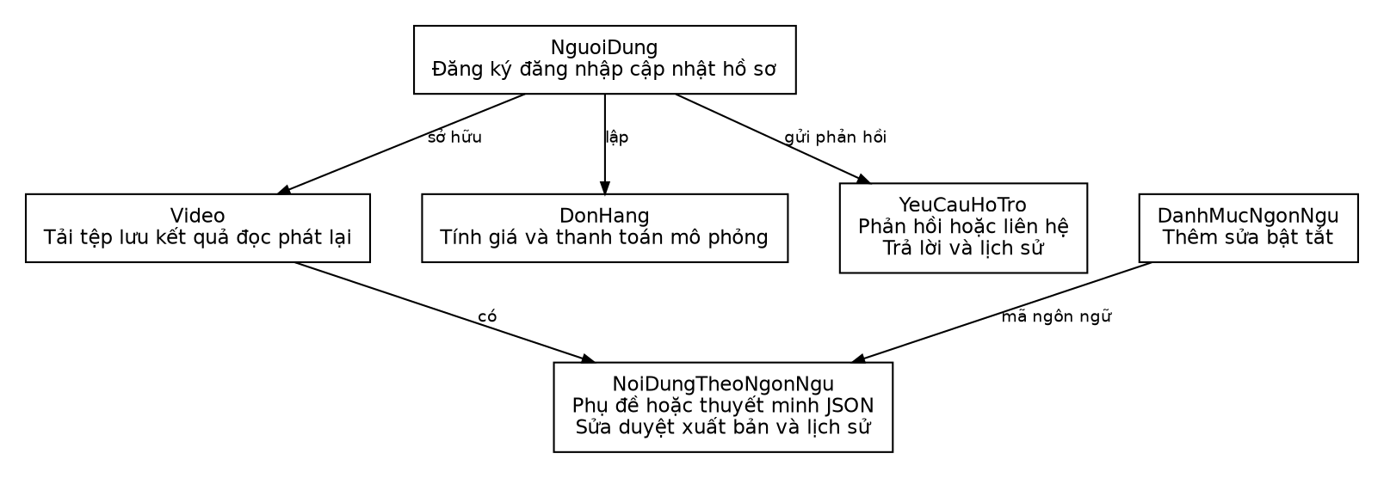
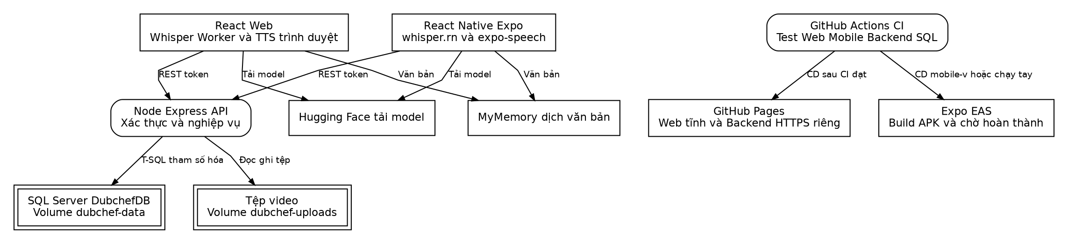

Đối chiếu giao diện API và SQL
Màn hình Admin | API | Nguồn SQL
Tổng hợp | /api/admin/dashboard | Tổng hợp bảng nghiệp vụ
Tổng quan | /api/admin/overview và statistics | LuotTruyCap và số lượng bảng
Người dùng | /api/admin/users | NguoiDung
Video | /api/admin/videos | Video và tệp uploads
Thuyết minh | /api/admin/media/narrations | ThuyetMinh LichSuNoiDung
Phụ đề | /api/admin/media/subtitles | PhuDe LichSuNoiDung
Ngôn ngữ | /api/admin/languages | NgonNgu
Hỗ trợ | /api/admin/feedback | PhanHoi LienHe và lịch sử
Đơn hàng | /api/admin/orders | DonHang GiaoDich
QR | /api/admin/qr | LuotQuetQR
Các API Admin xác thực token, kiểm tra tài khoản đang hoạt động và quyền admin bằng SQL. Token kèm ID tài khoản giúp từ chối token cũ khi email được tạo lại với ID khác. Trình duyệt chỉ lưu phiên và các tùy chọn; dữ liệu nghiệp vụ dùng Backend SQL khi cấu hình API được bật.
Nội dung có draft reviewing published. Chỉnh sửa dùng số phiên bản để phát hiện ghi đè. Không được xuất bản bản chưa chờ duyệt; muốn thay nội dung đã xuất bản phải đưa về nháp. Xử lý lại video không ghi đè nội dung đã xuất bản.

Hướng dẫn chạy và kiểm tra
1. Giải nén vào thư mục mới. Sao chép .env cũ của bạn vào thư mục gốc để giữ mật khẩu SQL, mật khẩu Admin và TOKEN_SECRET. Không chạy docker compose down -v.
2. Trong thư mục gốc chạy npm run setup:local để bổ sung tài khoản Admin còn thiếu, rồi chạy docker compose up -d --build. Backend tự bổ sung cấu trúc SQL chuẩn và giữ dữ liệu. Nếu preflight báo cấu trúc cũ MaNgonNgu khác phiên bản, sao lưu SQL trước và không xóa bảng để chạy lại.
3. Kiểm tra http://localhost:3000/api/health phải trả ok=true và db=true. Mở SSMS localhost,1433 với tài khoản đang dùng, chọn DubchefDB.
4. Chạy npm ci --prefix web rồi npm run web. Mở http://localhost:5173. VITE_API_URL=/backend đi qua Vite proxy tới cổng 3000.
5. Đăng ký một tài khoản mới, đăng nhập, tải video MP4 ngắn và xử lý. Kiểm tra Video PhuDe ThuyetMinh và LichSuNoiDung trong SQL. Web xử lý Whisper lần đầu cần tải model.
6. Đăng nhập Admin ở cửa sổ khác. Kiểm tra từng mục theo checklist docs/KIEM_THU.md. Chờ 15 đến 20 giây hoặc bấm Làm mới; khi đang sửa nội dung thì tự tải lại được tạm dừng.
7. Mobile: sao chép mobile/.env.example thành mobile/.env và đặt EXPO_PUBLIC_API_URL bằng IP LAN máy chạy Docker cổng 3000. Chạy npm ci --prefix mobile, npm run mobile. Điện thoại và máy tính cùng mạng; cho phép cổng 3000 nếu tường lửa chặn.
8. Test nhận diện native bằng APK development có whisper.rn; Expo Go có thể chỉ dùng lời thoại nhập tay. Sau dịch và lưu, mở Tài khoản trên Mobile hoặc Admin Web để đối chiếu cùng dữ liệu.
9. Thanh toán mô phỏng: đặt PAYMENT_DEMO=true trong .env rồi dựng lại API. Tạo đơn và xác nhận mô phỏng; kiểm tra DonHang paid và GiaoDich success. Quét QR ngoài ứng dụng không tự xác nhận thanh toán.
10. Triển khai: cấu hình biến VITE_API_URL và EXPO_PUBLIC_API_URL thành Backend HTTPS công khai; bật Pages GitHub Actions và EXPO_TOKEN. CI có test SQL độc lập; cần xem lần chạy thực tế trên GitHub trước khi khẳng định triển khai thành công.

Giới hạn kiểm chứng
Các kiểm thử bộ nhớ giả và kiểm thử giao diện xác nhận hợp đồng API và hành vi theo mock; không thay thế việc đọc ghi SQL thật. Test SQL tích hợp tạo database tạm riêng, chạy migration hai lần, đọc ghi từng module Admin, xác nhận dữ liệu sau mở lại kết nối, rồi chỉ xóa database tạm do test tạo.
Môi trường kiểm tra không có SQL Server hoặc Docker đang chạy nên test SQL thật và APK trên điện thoại cần được chạy tại máy của bạn hoặc CI. Trạng thái GitHub Actions, domain Backend HTTPS và tài khoản Expo thuộc cấu hình triển khai của nhóm, không được suy ra từ việc có file YAML.
Không tích hợp cổng thanh toán thật, không xuất video đã ghép giọng, không tự gửi email trả lời liên hệ. Các giới hạn được phản ánh trong Use Case, DFD và giao diện; tránh trình bày như chức năng đã triển khai.

